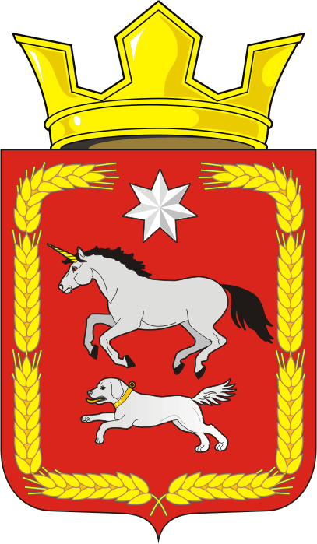

**СОВЕТ ДЕПУТАТОВ муниципального образования**

**КАИРОВСКИЙ СЕЛЬСОВЕТ саракташскОГО районА**

**оренбургской области**

**ЧЕТВЕРТЫЙ созыв**

**Р Е Ш Е Н И Е**

сорок седьмого очередного заседание Совета депутатов

муниципального образования Каировский сельсовет

четвертого созыва

|  |  |  |
| --- | --- | --- |
| 26 марта 2025 года | с. Каировка | № 195 |

Об утверждении схемы семимандатного избирательного округа

по выборам депутатов Совета депутатов муниципального образования Каировский сельсовет Саракташского района Оренбургской области

На основании численности избирателей, зарегистрированных на территории муниципального образования Каировский сельсовет Саракташского района Оренбургской области по состоянию на 01 января 2025 года, руководствуясь п.2 ст.18 Федерального закона от 12.06.2002 № 67- ФЗ «Об основных гарантиях избирательных прав и права на участие в референдуме граждан Российской Федерации», ст. 14, 15 Закона Оренбургской области от 09.06.2022 № 321/100-VII-ОЗ «О выборах депутатов представительных органов муниципальных образований в Оренбургской области», Устава муниципального образования Каировский сельсовет Саракташского района Оренбургской области, в соответствии с решением Территориальной избирательной комиссии муниципального образования Саракташский район Оренбургской области от 20.03.2025 № 54/344-5 «Об определении схемы многомандатного избирательного округа по выборам депутатов Совета депутатов муниципального образования Каировский сельсовет Саракташского района Оренбургской области»

Совет депутатов Каировского сельсовета

Р Е Ш И Л:

1. Утвердить схему семимандатного избирательного округа по выборам депутатов Совета депутатов муниципального образования Каировский сельсовет Саракташского района Оренбургской области сроком на 10 лет согласно приложению № 1.

2. Утвердить графическое изображение схемы семимандатного избирательного округа по выборам депутатов Совета депутатов муниципального образования Каировский сельсовет Саракташского района Оренбургской области сроком на 10 лет согласно приложению № 2.

3. Настоящее решение подлежит официальному обнародованию и размещению на официальном сайте муниципального образования Каировский сельсовет Саракташского района Оренбургской области.

4. Контроль за исполнением настоящего решения возложить на постоянную комиссию Совета депутатов сельсовета по мандатным вопросам, вопросам местного самоуправления, законности, правопорядка, работе с общественными и религиозными объединениями, национальным вопросам, делам военнослужащих (Тонова С.Я.).

Председатель Совета депутатов сельсовета О. А. Пяткова

Глава муниципального образования

Каировский сельсовет А.Н.Логвиненко

|  |
| --- |
|  |
|  |

Разослано: администрации сельсовета, депутатам -9, прокуратуре района, Территориальной избирательной комиссии района, администрации района, Информационный бюллетень «Каировский сельсовет», на сайт, в дело

|  |  |
| --- | --- |
|  | Приложение №1  к решению Совета депутатов  Каировского сельсовета  Саракташского района Оренбургской области  от 26.03.2025 № 195 |

С Х Е М А

семимандатного избирательного округа по выборам

депутатов Совета депутатов муниципального образования

Каировский сельсовет Саракташского района

Оренбургской области

Семимандатный избирательный округ № 1

В состав избирательного округа входят: село Каировка, деревня Назаровка, село Екатериновка, деревни Смочилино, Ладыгино, Нехорошевка, Николаевка.

Численность избирателей – 607 (УИК №1511 – 358, №1512 – 249).

Приложение №2

к решению Совета депутатов

Каировского сельсовета

Саракташского района

Оренбургской области

от 26.03.2025 № 195

Графическое изображение

схемы семимандатного избирательного округа по выборам депутатов Совета депутатов муниципального образования Каировский сельсовет Саракташского района Оренбургской области

